**0Bài 1**. Thiết kế giao diện như hình bên dưới:

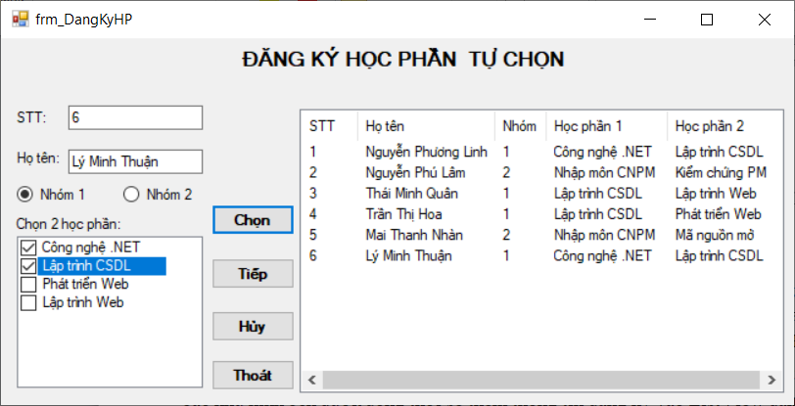

**Yêu cầu**:

1. Thiết kế giao diện (1.0 điểm).

2. Chọn RadioButton Nhóm 1 sẽ hiển thị danh sách các học phần: Công nghệ .NET, Lập trình CSDL, Phát triển Web, Lập trình Web; chọn Nhóm 2 sẽ hiển thị danh sách các học phần: Nhập môn CNPM, Kiểm chứng PM, Mã nguồn mở, Nguyên lý HDH (1.0 điểm).

3. Khi nhấp nút Chọn, nếu không chọn đúng số lượng 2 học phần sẽ xuất hiện thông báo như hình bên dưới, đồng thời sẽ thêm thông tin đăng ký vào ListView danh sách đăng ký học phần (0.5 điểm).

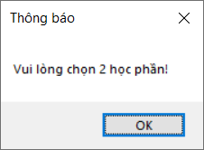

4. Khi nhấp nút Tiếp: STT tự động tăng, Textbox họ tên xóa trắng (0.5 điểm).

5. Khi chọn 1 dòng trên ListView và nhấp nút Hủy thì thông tin đăng ký học phần sẽ được xóa khỏi ListView (1.0 điểm).**Bài 2.** Cho cơ sở dữ liệu như bên dưới:

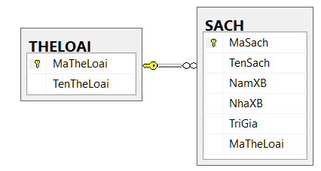

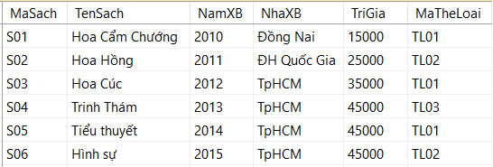 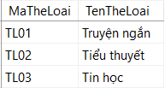

Thiết kế giao diện như hình bên dưới:

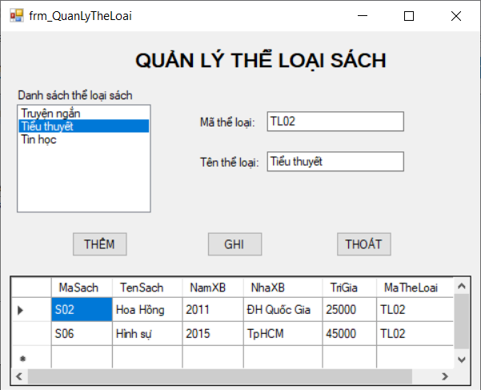

**Yêu cầu**:

1. Thiết kế giao diện (1.0 điểm).

2. Khi thực thi Form sẽ hiển thị danh sách tên Thể loại sách lên Listbox (1.0 điểm).

3. Khi chọn 1 Tên thể loại sách sẽ hiển thị thông tin lên các Textbox tương ứng   
(1.0 điểm)

Đồng thời, hiển thị thông tin các quyển sách của thể loại trên DataGridView   
(1.0 điểm).

4. Khi nhấp nút THÊM, mã thể loại sách sẽ tự động tăng và hiển thị lên Textbox mã thể loại, Textbox Tên thể loại xóa trắng (1.0 điểm).

5. Sau khi nhấp nút THÊM, nhập giá trị tên thể loại và nhấp nút GHI thì dữ liệu sẽ được thêm vào cơ sở dữ liệu (1.0 điểm).